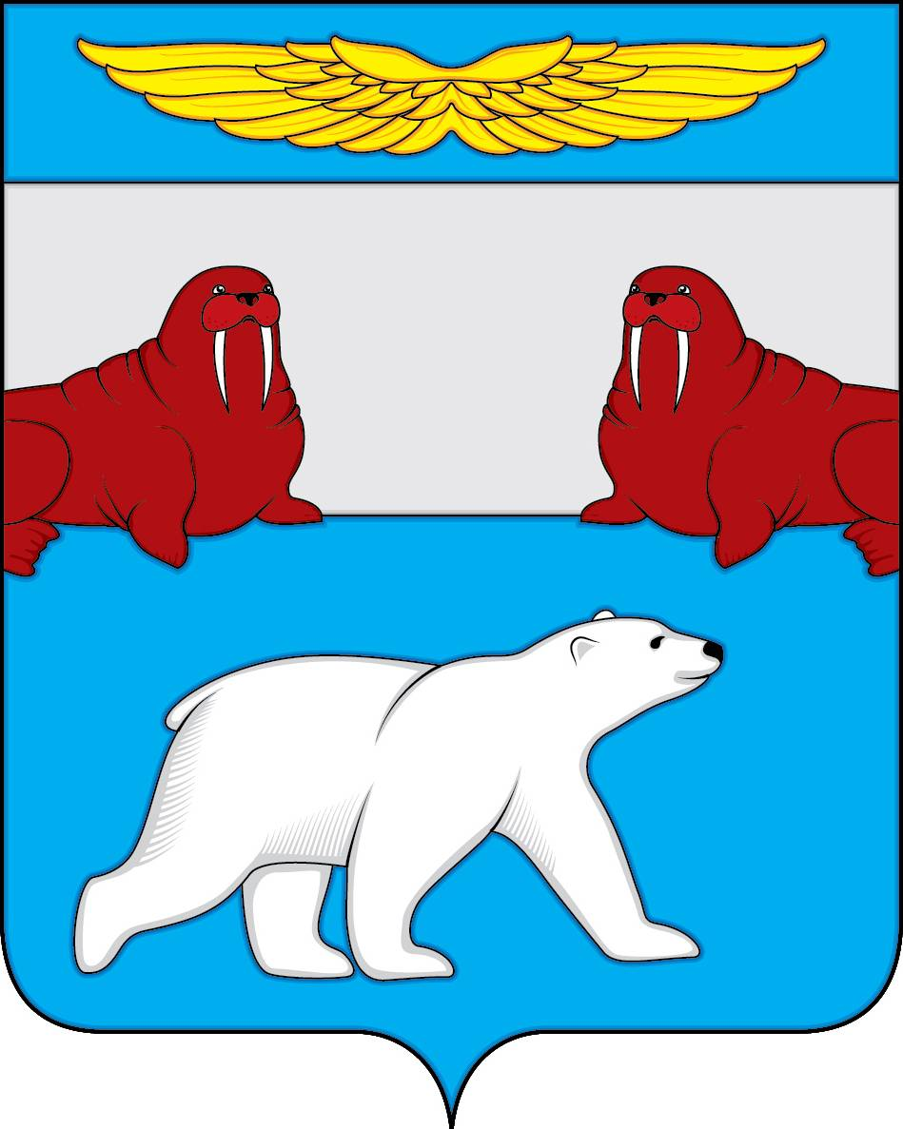
Администрация
муниципального образования
«Поселок Амдерма»
Ненецкого автономного округа

(Администрация МО «Поселок Амдерма» НАО)

ПОСТАНОВЛЕНИЕ

15.10.2018 № 117–П

О сроке для утверждения схем расположения земельных участков на кадастровом плане территории муниципального образования «Поселок Амдерма» Ненецкого автономного округа

В соответствии с пунктом 13 статьи 11.10 Земельного кодекса Российской Федерации, целевой моделью "Постановка на кадастровый учет земельных участков и объектов недвижимого имущества", утвержденной распоряжением Правительства Российской Федерации от 31.01.2017 N 147-р,

АДМИНИСТРАЦИЯ МО «ПОСЕЛОК АМДЕРМА» НАО
ПОСТАНОВЛЯЕТ:

1. Установить срок для утверждения схем расположения земельных участков на кадастровом плане территории муниципального образования «Поселок Амдерма» Ненецкого автономного округа - 14 дней с даты регистрации обращения об утверждении схемы в Администрации муниципального образования «Поселок Амдерма» Ненецкого автономного округа.

2. Сотрудникам Администрации муниципального образования «Поселок Амдерма» Ненецкого автономного округа, ответственным за подготовку документов для утверждения схем расположения земельных участков на кадастровом плане территории, обеспечить утверждение схем в срок, указанный в пункте 1 настоящего постановления.
3. Настоящее постановление вступает в силу после его официального опубликования (обнародования).

И.о. главы Администрации
МО «Поселок Амдерма» НАО М.В. Златова

